# **还在为推广发愁？这里有一份活动推广渠道清单请查收**

作者：[奋斗星人-占帆](http://gad.qq.com/user/index?id=779706)

链接：<http://gad.qq.com/article/detail/287101>

 对于运营来说，用户量和收入是两个最关键的指标。我们希望更多的用户留在我们的产品中，新用户的留存更高，老用户也拥有较高的活跃度，用户量起来了，收入的提升也变的容易了许多。而用户分为新用户和老用户，本文列举了针对老用户推广渠道，以游戏行业为例，其他行业可以触类旁通。

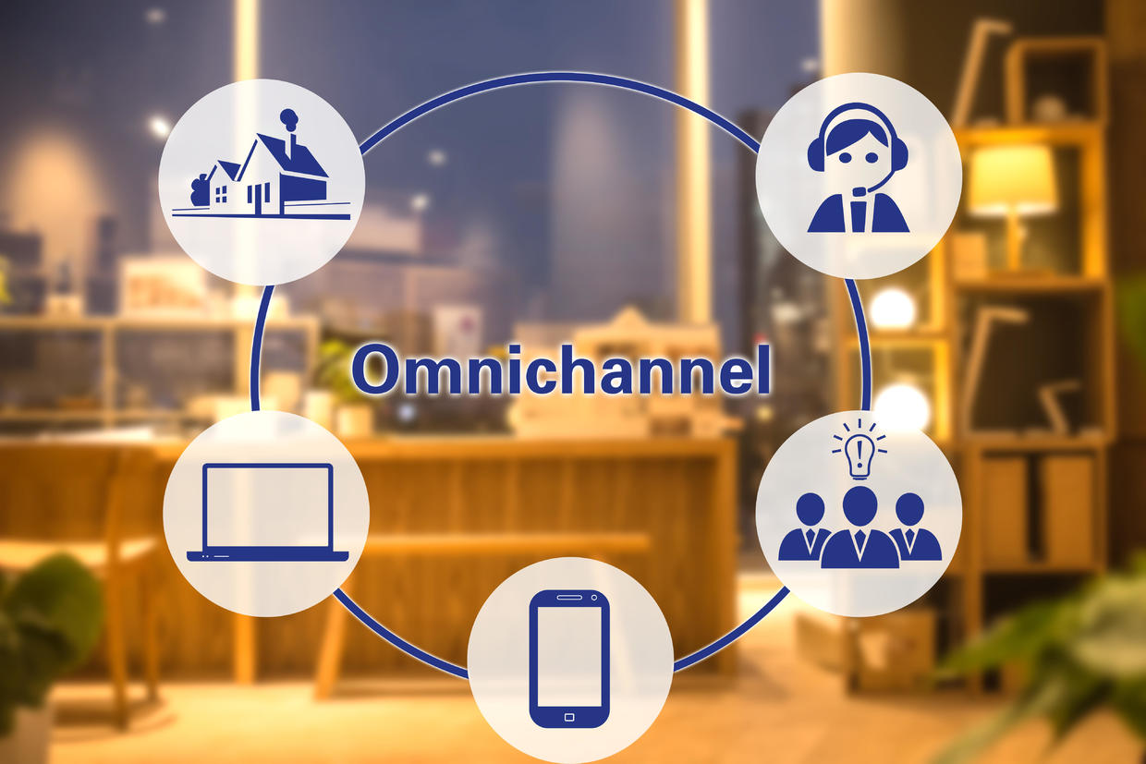

**老用户层面：**

1.EDM营销

  EDM营销也叫做电子邮件营销，大义是指企业向目标客户发送EDM邮件，向客户传达相关信息，进行促销的一种手段。EDM营销相对于传统的营销方式有方便、快捷、成本低等优点，而这也是很多企业容易忽略的一种推广方式。以目前游戏行业的CPA单价作为参考，我们一万封邮件如果能拉回一个流失老玩家的话，也是赚的，而且老玩家的质量一般要比新玩家要好，新玩家具有太多不确定性，而且现在的CPA还在上涨中。做EDM营销比较好的例如星巴克、杰克琼斯等，大家可以搜索“杰克琼斯经典EDM邮件营销案例”进行了解。

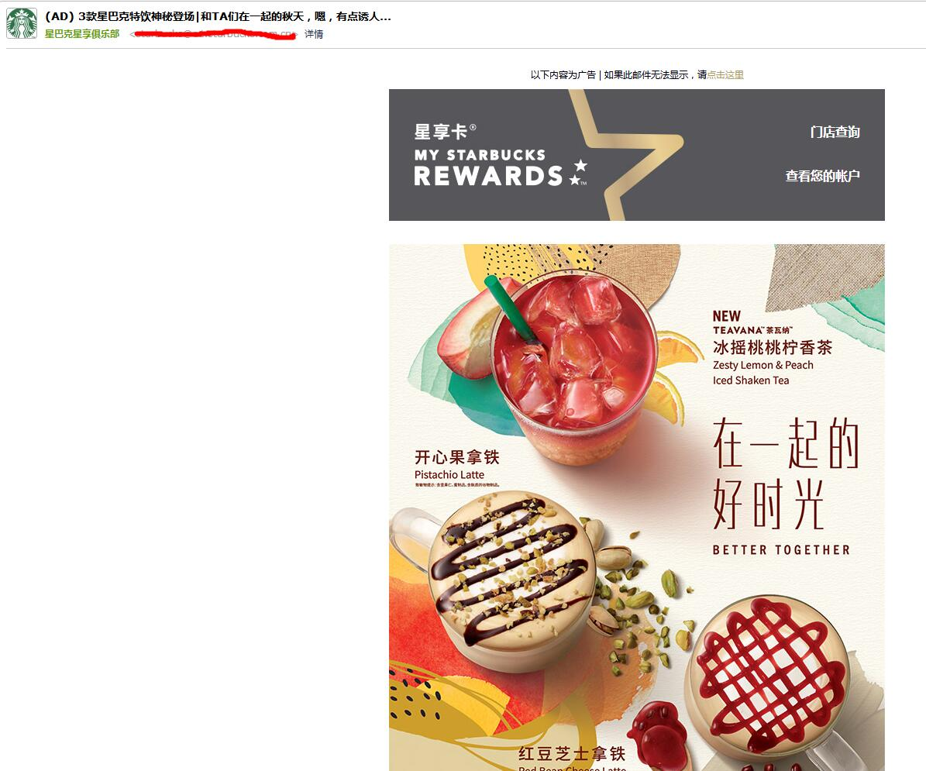

  EDM营销五要素：明确营销目的、合适的沟通策略、明确目标客户、提高邮件吸引力、分析效果。

  有收到过星巴克营销邮件的朋友们应该知道，星巴克进行EDM营销的频次大概是一个月1~2次，主题都是关于新品推荐、节日优惠或者特惠活动的，标题明确主题却又带有一些诗意，让人不会感到厌倦，发件人为：星巴克星享俱乐部，邮件正文为图片，色彩搭配和文字展现都很适合阅读，这也成功避开了EDM营销的几个禁忌之处：发件人姓名过于随意、主题不明确、邮件质量不高、邮件发送频繁和内容为附件。

2.论坛

  论坛也是一个常用的推广渠道，比较常见的有论坛主页和站内信两种方式，以火热了好几年的一款端游：英雄联盟，来举例说明。

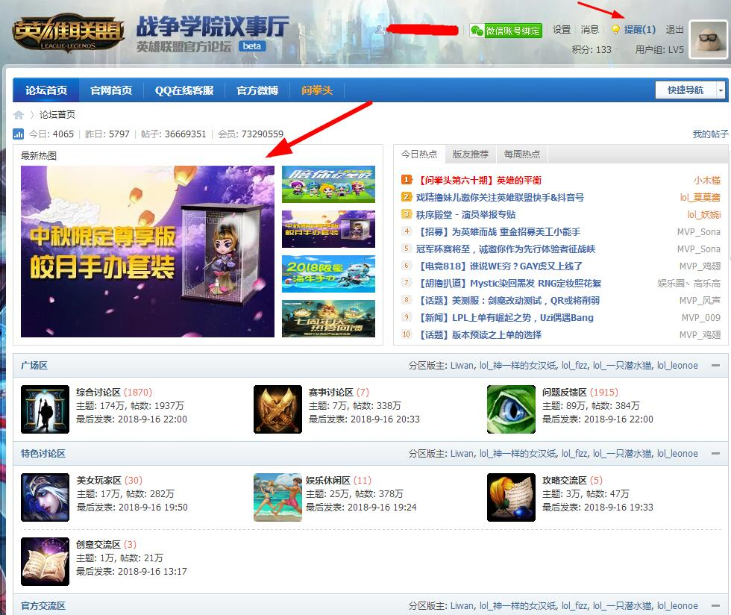

  论坛左上角为主图营销区，用户点击后会进入相对应的活动帖参与活动，而右上角的是站内信营销区，当我们有消息要向用户传达，可以通过站内信的方式，让站内信图标高亮以引起用户的注意，一般来说点击率还是比较高的。一个好的论坛建设对于游戏来说还是很重要的，玩家可以在里面交流经验、提交bug、参与活动等等，对于提高老玩家的活跃度有很大帮助，而好的UGC和PGC文化建设更能让我们的工作效果事半功倍。

3.官网

  官网推广和论坛主图相似，也是通过把活动放入轮播主图区的形式来吸引玩家注意力从而提升活动参与的方法，下方例子分别为英雄联盟最近的周年限定皮肤活动和京东与苹果合作的Apple Watch Series 4预约活动界面。

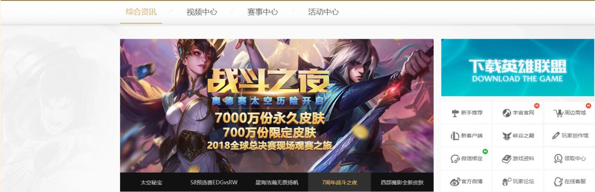

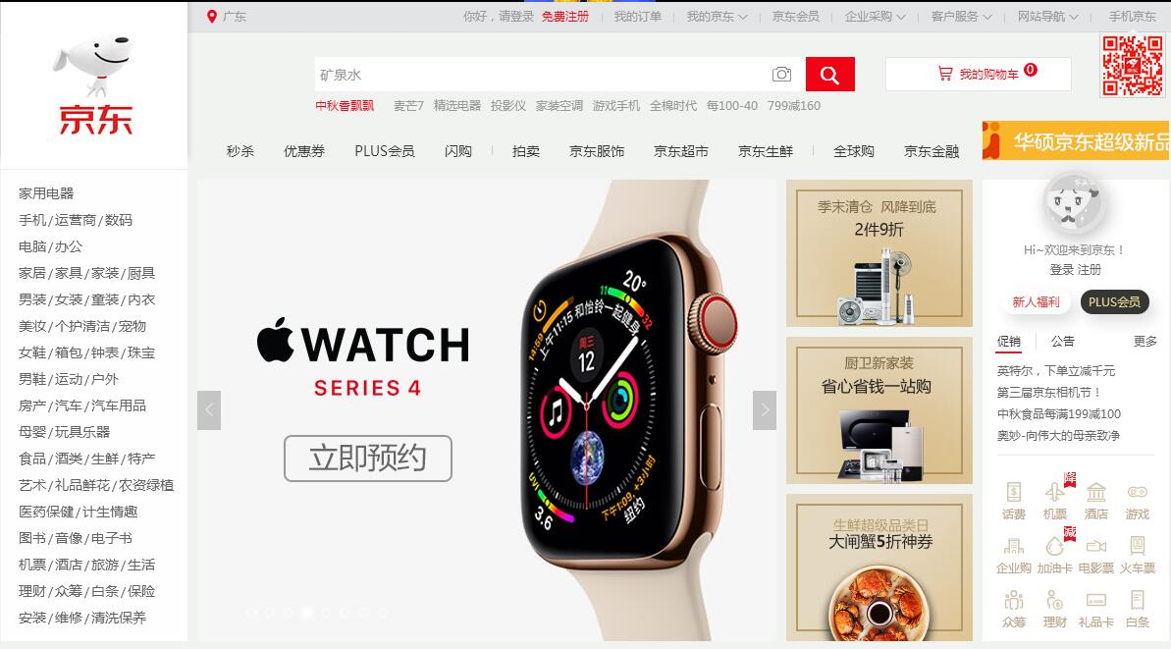

4.启动公告

  这个大家应该比较熟悉，打开一个app的时候，会弹出一个广告界面，我们点击该界面则跳转到相应界面，如果倒计时结束或者用户自行点击跳过按钮后，可以关闭该界面，我们可以用这种方式来进行老用户的营销推广，当然要注意的是我们要用最简单的文字来吸引用户点击，否则可能出现倒计时完成用户还没阅读完活动要点，或者感到不耐烦而直接点击跳过的情况。

 启动页分为带有logo的静态页面和动态图片或者动画等，启动页除了有向用户推销的功能，还可以给用户带来视觉上平滑过渡的体验，进入app感觉更自然。启动页在没有推销活动展示的时候，也可以用来展示公司的品牌理念，作为用户进入app的第一印象。以下为京东秒杀的推销广告和京东金融的品牌理念宣传广告业。  
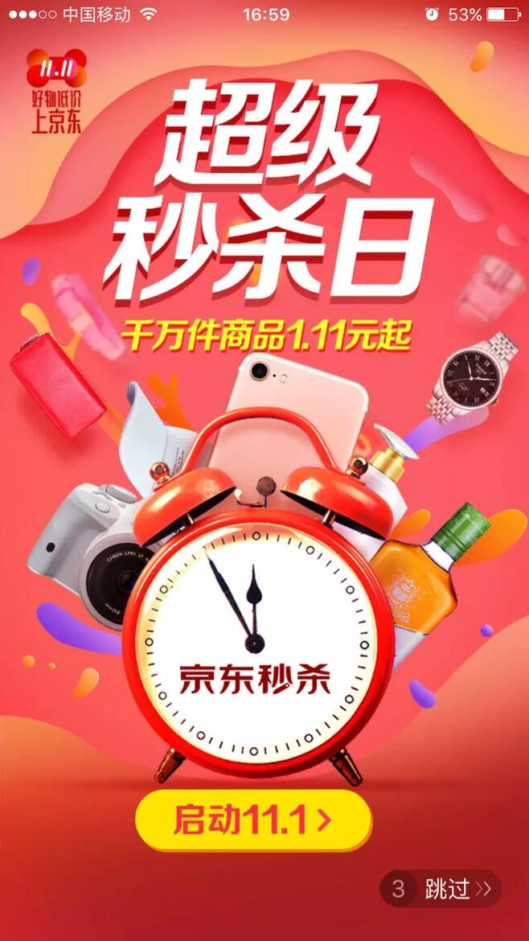



5.客服工单系统

  很多公司都有客服系统，而我们也可以好好利用客服系统来进行营销推广。以营销QQ举例，当用户进行咨询的时候，我们可以在营销QQ的右侧面板显示我们的活动内容，可以是文字和超链接的形式，在客服回话的末尾，我们也可以加上我们的活动内容，以便进行推广。

6.百度贴吧

  和论坛相似，建设好我们自己产品的贴吧也有利于提高老用户的活跃和留存，当我们有活动要推广的时候，可以在贴吧置顶我们的活动帖，这样每个进入贴吧的用户就会看到我们的活动帖，进行最大化的传播。

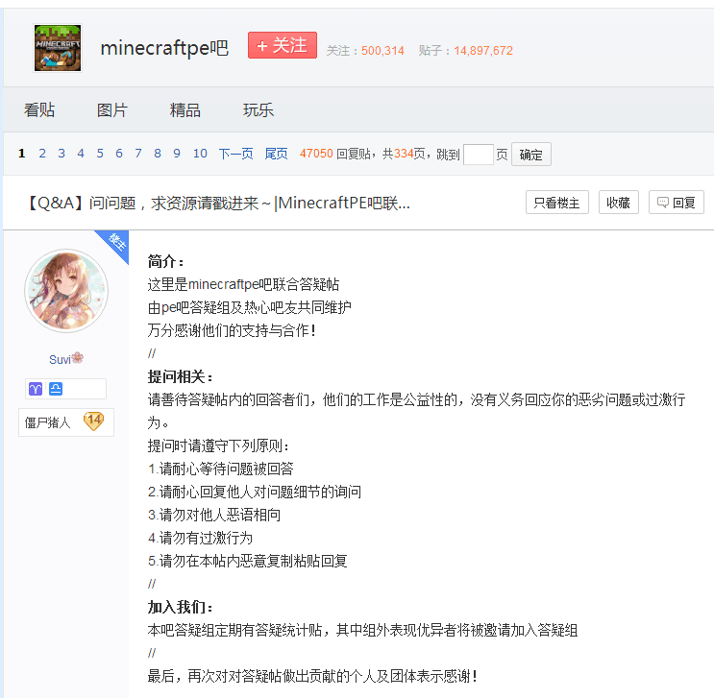

比如“我的世界”官方贴吧，一篇置顶答疑帖可以获得超过4.7万的回帖，而贴吧总关注人数也才50万，只要我们好好运营，贴吧给我们带来的流量收益是非常可观的。

7.短信营销

  短信营销具有速度快、回报高、成本低、较精准等特点，这也是很多企业乐于使用的一种营销方式，当我们有新产品了或者有优惠了，都可以给我们的用户发送短信进行告知，比如我们花费余额较低时，运营商会发送短信通知我们该充话费了；有促销活动时，商场会给我们发送短信赶快参与活动；我们有一段时间没有玩某款游戏，游戏运营商会给我们发信息说有回归礼包让我们回归游戏领取等等。

8.应用推送

  产品研发时我们可以接入应用推送功能，如果自己开发推送功能太麻烦，也可以接入第三方的推送功能，有很多都是免费的。当有活动时，我们可以通过应用推送的形式给我们的用户传达，有些长时间没有使用我们产品的用户，看到推送可能会点入我们的app进行查看，所以推送的标题非常重要，最好能做到一两句话就吸引到我们的用户，经过研究好的应用推送可以使我们的老用户回归概率大幅提升。但是推送要有度，频繁的推送可能会导致用户不胜其烦卸载我们的app，则适得其反。

9.微信公众号

  现在很多公司喜欢让用户关注其公众号，在公众号上进行营销，这也是一个很好的方法，当然我们要做好用户的引导工作并持续输出优质内容来让用户留在我们的公众号，以达到利益的最大化。

10.信箱系统

  还有一个有效的老用户推广渠道就是应用内部的信箱系统，当我们有活动需要推广的时候，可以以官方的身份在应用内部向用户发送消息，从而达到推广的效果。以抖音为例，每次有活动的时候，官方号抖音小助手都会发送站内消息给用户来进行活动的推广。

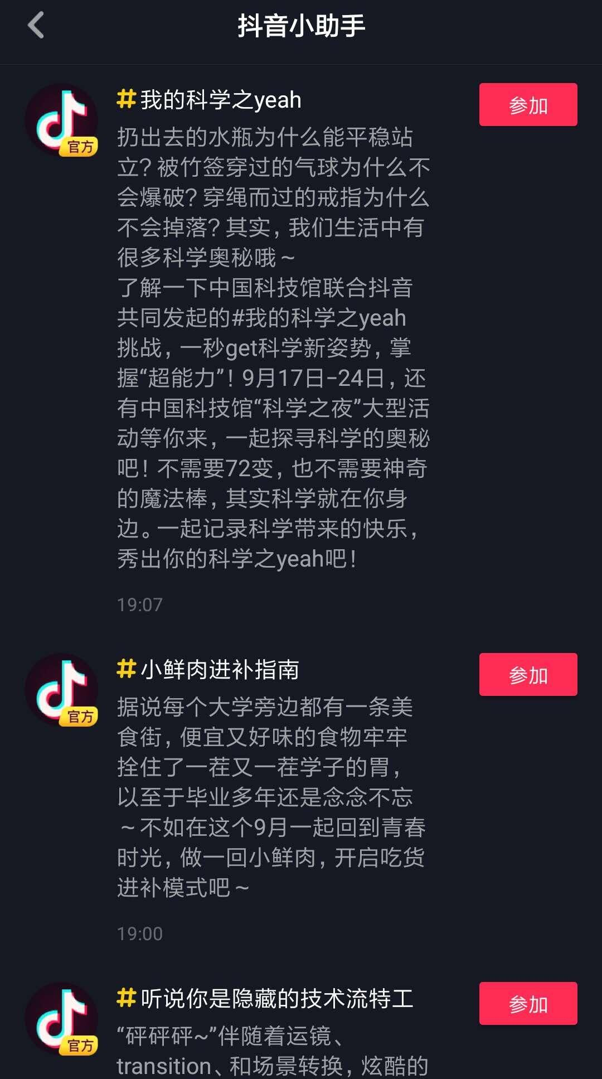

  当我们传播渠道越多的时候，理论上送达的用户就越多，信息曝光量就越大，所以当我们的推广渠道较少的时候就要及时进行搭建。而传播效果如何，与我们的宣传文案有很大的关系，推广之前需要再三斟酌我们的宣传文案，让我们的活动效果做到更好，没经验的话可以参考相似应用的宣传文案，然后经过多次推广形成我们自己的方法论，争取每次都有进步，比如我们EDM营销中邮件的打开率、启动公告用户的点击率、微信公众号推文用户的阅读率等等，都是一个可以量化的指标，而推广频率也要有个度，如果过于频繁可能会引起用户的方案从而适得其反。



  当我们传播渠道越多的时候，理论上送达的用户就越多，信息曝光量就越大，所以当我们的推广渠道较少的时候就要及时进行搭建。而传播效果如何，与我们的宣传文案有很大的关系，推广之前需要再三斟酌我们的宣传文案，让我们的活动效果做到更好，没经验的话可以参考相似应用的宣传文案，然后经过多次推广形成我们自己的方法论，争取每次都有进步，比如我们EDM营销中邮件的打开率、启动公告用户的点击率、微信公众号推文用户的阅读率等等，都是一个可以量化的指标，而推广频率也要有个度，如果过于频繁可能会引起用户的方案从而适得其反。